НАЦІОНАЛЬНИЙ ТЕХНІЧНИЙ УНІВЕРСИТЕТ   
“ХАРКІВСЬКИЙ ПОЛІТЕХНІЧНИЙ ІНСТИТУТ”  
КАФЕДРА ОБЧИСЛЮВАЛЬНОЇ ТЕХНІКИ ТА ПРОГРАМУВАННЯ

**Лабораторна робота №1: “Структура програми мовою Java. Типи даних, літерали, операції і оператори”**

Виконав:

Студент групи КІТ-120в

Єрмаков Матвій

Харків 2021

**Хід роботи**

**Мета:** ознайомлення з JDK платформи Java SE та середовищем розробки Eclipse IDE.

**Вимоги:**

1. Вирішити три прикладні задачі на мові Java в середовищі Eclipse.
2. Продемонструвати покрокове виконання програми та результати роботи в режимі налагодження, не використовуючи виведення до консолі.
3. Виконати компіляцію і запуск програми в командному рядку за допомогою відповідних утиліт JDK.

**Виконання прикладних задач:**

1. 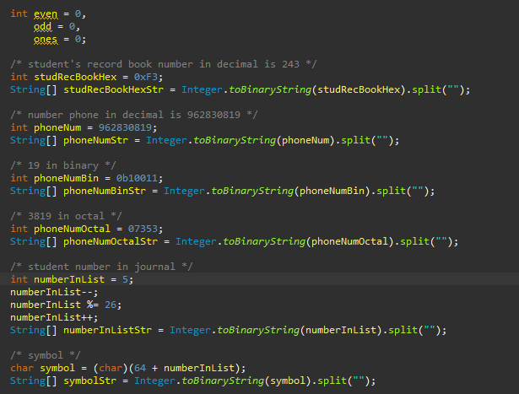
2. 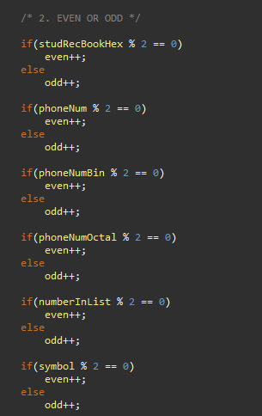
3. 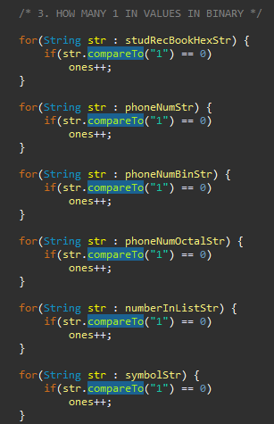

**Висновок:** я ознайомився з JDK платформи Java SE та середовищем розробки Eclipse IDE.